**用jquery和jquery Easy Ui实现如下功能**

## 一、用户登录

### 1.界面要求

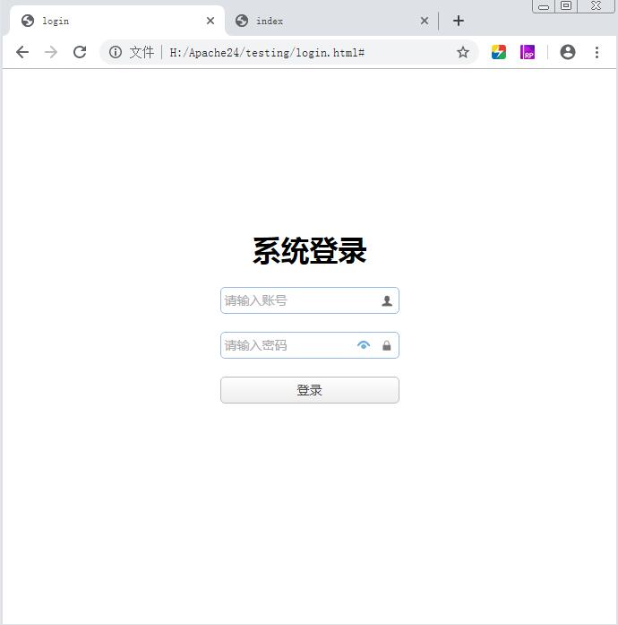

### 2.功能要求

点击登录按钮时调用后台接口实现账号密码的验证，验证通过时弹出信息框提示登录成功。验证不通过时弹出信息框提示账号或密码不正确。

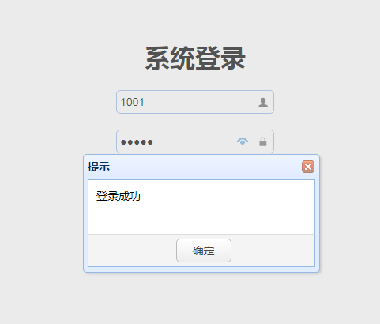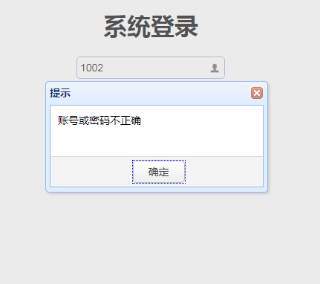

### 3.备注

请基于基础文件login.html完成前端界面和接口调试。（该文件已引入所需要js和css，已满足开发所需，无需再引入更多）。完成效果可参考录屏文件：demo_login.html

界面效果不用太精确，完成功能即可，但必须使用jquery easyui实现界面控件。后台接口地址、传参、返回结果值示例请参考接口文档。接口已做了跨域处理，可直接在本地html文件中调用，无需放到服务器中调试。

### 4.考察要点

考察对前后端分离工作模式的熟练程度。

考察阅读api文档的能力。

考察手写css的能力。

考察esay ui常用控件的使用：textbox 文本框、passwordbox密码框、Messager 消息框、linkbutton 按钮。

考察对easyui中的form提交、ajax请求、get和post方法的熟练程度。

考察对json返回字符串解析的掌握程度。

考察在浏览器中调试接口的能力。

## 二、用户列表查询

### 1.界面要求

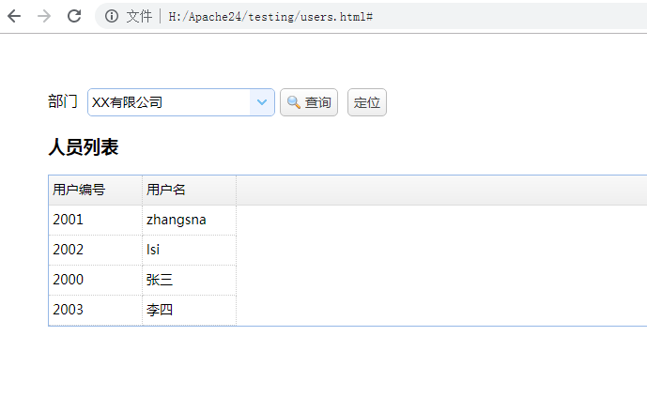

### 2.功能要求

2.1用相应控件实现下拉列表树。点击节点可带出下级节点（异步加载）

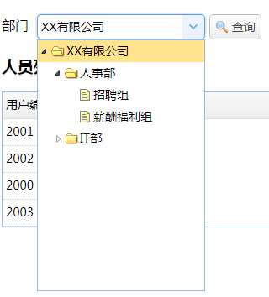

2.2 选择不同的部门后点查询按钮，根据返回值更新datagrid控件的内容。

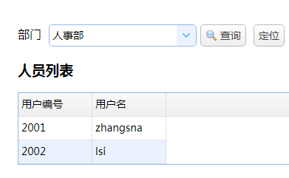

2.3写一个自定义js函数，当点击“定位”按钮时，查找datagrid的内容，将用户编号为2000的行的背景变为红色。

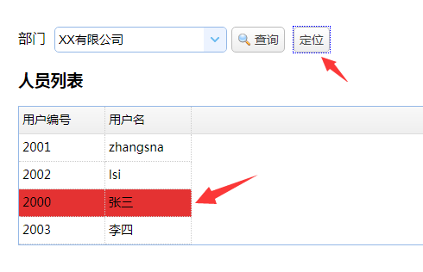

### 3.备注

请基于基础文件users.html完成前端界面和接口调试（该文件已引入所需要js和css，已满足开发所需，无需再引入更多）。完成效果可参考录屏文件：demo_users.html界面效果不用太精确，完成功能即可，但必须使用jquery easyui实现界面控件。后台接口地址、传参、返回结果值示例请参考接口文档。接口已做了跨域处理，可直接在本地html文件中调用，无需放到服务器中调试。

### 4.考察要点

考察下拉框树形组件combotree和数据表格组件datagrid的使用。

考察异步加载概念。

考察理解api文档的能力。

考察使用jquery或原生js访问easyui对象的能力和简单的css操作。

考察在浏览器中调试接口的能力。